По ту и эту сторону экрана» - такова тема конкурса «Издательская деятельность в школе», проходившего в институте печати с 25 по 27 марта. Участники на нем получили возможность развить журналистские навыки и узнать о создании кино. Выбрав в области журналистики фото, я смогла сравнить эти два искусства и ответить на вопрос: каково их развитие в Санкт-Петербурге?
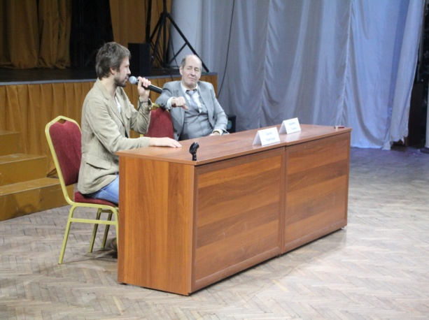
Первым мероприятием в рамках конкурса стала пресс-конференция с актером, режиссером, сценаристом, драматургом Владимиром Глазковым и актером театра и кино Сергеем Перегудовым. Отвечая на вопросы зрителей, они приоткрыли тайны Петербургских съемочных площадок, что помогло мне узнать больше о разнице создания фильмов и фотографий в культурной столице.
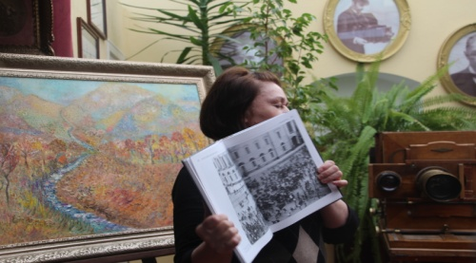
В этот же день для всех участников конкурса были организованы экскурсии, среди которых я выбрала музей-фотосалон Карла Буллы. В нем мне удалось узнать о фото-индустрии Петербурга на первых этапах развития и сравнить ее с историей киноиндустрии.
Второй конкурсный день ознаменовался шестью мастер-классами. Мой выбор пал на «Авторскую фотографию» фотокорреспондента Петербургской газеты «Вольтер» Артема Урванцева. Спикер прокомментировал свои работы, работы участников фотоконкурса, благодаря чему я узнала о восприятии изображения человеком «по эту сторону экрана».
В результате, мною были выделены несколько особенностей развития кинематографа и фотографии в культурной столице:
-Так как в Санкт-Петербурге прошел первый кино-показ и был снят первый фильм, культурную столицу можно назвать столицей русского кино
- Благодаря населению, состоящему в основном из интеллигенции, кино- и фото- искусства быстро развивались в Санкт-Петербурге
-Санкт-Петербург богат интересной архитектурой и красивыми видами, что множество привлекает фотографов и операторов
- В Советские времена Санкт-Петербург также привлекал фотографов и съемочные группы, однако использовался либо в игровом кино, либо для перевирания фактов
- Во времена перестройки город получил славу «Бандитского Петербурга», что было отражено во многих фильмах, сериалах и фотоработах
- Сейчас оба искусства развиваются параллельно, возрождая лучшие традиции Российского кино
Исходя из истории развития кино и фотографии в Санкт-Петербурге, можно сделать вывод, что в дальнейшем они будут развиваться по-разному, но в тесном переплетении друг с другом и с событиями в мире.
